РОССИЙСКАЯ ФЕДЕРАЦИЯ
АО "ПРЕДПРИЯТИЕ В-1336"

Модуль ИВЭ-50 СКИ1

Руководство по эксплуатации
1336.411212.001РЭ

Пермь

Содержание
Введение………………………………………………………………..…………………..3
- Описание ……………………………………………………………………..………….…3
  - Назначение изделия ………………………………………………….……………..3
  - Технические характеристики…………………………………………….…………3
  - Маркировка изделия ………………………………………………………….……..4
  - Состав изделия…………………………………………………………………….…4
  - Устройство и работа ………………………………………………………………...5
  - Индикация……………………………………………………………………….……..6
  - Пункты раздела «СКИ1» в ИВЭ-50 ..……………………………………….……..7
- Использование по назначению …..…………………………………………………….7
  - Меры безопасности………………………………………………………………..…7
  - Подготовка к работе………………………………………………………………….8
  - Монтаж……………………………………………………………………….…………9
  - Измерение сопротивления……………………………………………….………..11
  - Зарядка аккумуляторной батареи………………………….…………….………12
- Техническое обслуживание и ремонт изделия……………………………….…….12
- Транспортирование и хранение………………………………………..……….…….12
- Поверка………………………………………………………………………...…….……13
- Утилизация…………………………………………………………………………….….14

Приложение А. Габаритные размеры устройства ..…………………………………...15
Приложение Б. Порядок проведения работ при эксплуатации
«Модуля ИВЭ-50 СКИ1»...………………………….………….………..16

Введение
Настоящее руководство по эксплуатации (РЭ) предназначено для ознакомления с назначением, техническими характеристиками, устройством и работой, а также требованиями по безопасности при эксплуатации устройства непрерывного измерения сопротивления изоляции в процессе спуска УЭЦН «Модуль ИВЭ-50 СКИ1» 1336.411212.001 (далее по тексту – устройство).
Перед эксплуатацией устройства необходимо внимательно ознакомиться с настоящим РЭ, с эксплуатационной документацией (ЭД) на совместно используемое с данным изделием оборудование, а также с правилами электробезопасности, распространяющимися на указанное оборудование.
Устройство используется совместно с прибором ИВЭ-50.
В связи с постоянной работой по совершенствованию устройства, направленной на повышение его надежности и улучшение эксплуатационных характеристик, в конструкцию изделия могут быть внесены незначительные изменения, не отраженные в настоящем РЭ.

1. Описание

1.1. Назначение изделия
1.1.1. Устройство относится к категории специального технологического оборудования и предназначено для использования в качестве технического средства контроля величины сопротивления изоляции электрической цепи «погружной кабель – погружной электродвигатель (ПЭД) – система погружной телеметрии» с целью оперативного информирования технического персонала, выполняющего подземный ремонт скважины, о недопустимом снижении указанного контролируемого параметра.
1.1.2. Устройство используется при периодическом кратковременном воздействии механических нагрузок эксплуатационного характера в открытой атмосферной среде с параметрами, соответствующими условиям вида климатического исполнения УХЛ1 по ГОСТ 15150, но с нижним рабочим порогом температуры окружающего воздуха при эксплуатации – до минус 45 °С.

1.2. Технические характеристики
3.1. Напряжение питания……………………………………….................24 В
3.2. Номинальная мощность……………….………………………………16 Вт
3.3. Диапазон измерения сопротивления изоляции………………...…1 кОм … 300 ГОм
3.4. Выходное напряжение в измерительной цепи…………………….50 … 2500 В
3.5. Шаг установки……………………………………………………………10В;
3.6. Максимальное значение выходного тока……………………………1 мА
3.7. Напряжение питания сменного аккумулятора устройства……….12 В
3.8. Длина присоединительных (рабочих) кабелей измерительного
канала устройства, не менее………………………………………….1000 мм
3.9. Количество непрерывных измерений сопротивления изоляции
кабеля (без подзарядки внутреннего аккумулятора), не менее *.. 1500
3.10. Частотный диапазон…………………………………………………...868,7...869,2 МГц
3.11. Тип канала …………...радиоканал
3.12. Тип антенны………………………………………………………….… встроенная пассивная
3.13. Диапазон рабочих температур **………….………………...………-45 … +50 °С
3.14. Отн. влажность воздуха при +25 °С, не более……………...……. 90 %
3.15. Габаритные размеры измерительного блока, не более…………470 х 190 х 174 мм
3.16. Материал корпуса……………………………………………………….Металл
3.17. Масса, не более…………………………………………………...…….8 кг
3.18. Степень защиты от пыли и влаги по ГОСТ 14254.……………….. IP65

Примечание:
* Замеры проводились при нормальных условиях (Атмосферное давление - 760 мм рт. ст.. Температура воздуха - 0° C.).
** Мегаомметр в составе модуля ИВЭ-50 СКИ1 в диапазоне от -20°С до +50°С является средством измерения, в диапазоне от -45°С до -20°С является индикатором.

1.3. Маркировка изделия
На крышке корпуса нанесены знаки и надписи:
- логотипы изготовителя
- наименование устройства
На боковой стенке корпуса:
- шильдик с характеристиками устройства
На нижней и верхней стенках корпуса:
- знак «Осторожно! Опасность поражения электрическим током» по ГОСТ 12.4.026
- надписи и символы, определяющие функции органов индикации

1.4. Состав изделия
Комплект поставки устройства должен соответствовать таблице 1.

Таблица 1 – Комплект поставки
№ | Наименование | Количество | Децимальный номер
1 | Модуль ИВЭ-50 СКИ1 | 1 шт. | 1336.411212.001
2 | Поверенный цифровой мегаомметр (в составе модуля ИВЭ-50 СКИ1) | 1 шт.
3 | Блок питания БПС24.15 | 1 шт. | 1336.436234.005
4 | Паспорт Модуль измерительный ИВЭ-50 СКИ1 | 1 экз. | 1336.411212.001ПС
5 | Аккумулятор мегаомметра | 1 шт.
6 | Задняя крышка мегаомметра | 1 шт.
7 | Руководство, паспорт, свидетельство мегаомметра | 1 экз.

1.5. Устройство и работа
1.5.1. Принцип действия изделия основан на измерении тока, проходящего через измеряемое сопротивление, при приложении заданного постоянного измерительного напряжения.
1.5.2. Изделие включает в себя следующие основные узлы: мегаомметр, микроконтроллер, радиопередатчик, индикаторы, аккумулятор.
1.5.3. Задаваемое с прибора ИВЭ-50 значение испытательного напряжения устанавливается в мегаомметре, где формируется импульсным генератором и измеряется. Полученное значение используется при вычислении значения сопротивления.
1.5.4. Устройство обрабатывает команды, полученные с прибора, управляет мегаомметром, органами индикации, занимается контролем заряда встроенного аккумулятора, запоминает в своих регистрах пределы сопротивления, запускает процесс измерения, передает полученные результаты измерения по радиоканалу прибору ИВЭ-50.
1.5.5. Питание устройства производится от встроенной аккумуляторной батареи. Подзарядка аккумулятора производится от сети 220 В/ 50 Гц через сетевой адаптер с выходным напряжением 24 В и максимальным током 1 А.
1.5.6. Конструктивно устройство выполнено в корпусе из алюминия. На задней стороне корпуса установлен крепежный кронштейн (см. рисунок 1) применяемый для установки изделия в барабан.
Внешний вид устройства приведен на рисунке 1, где:
1 – кронштейн крепления модуля СКИ1 к барабану
2 – корпус
3 – индикаторы состояния
4 – крепление кабеля КППБ 1336.741424.027
5 – блок подключения (БП) жил кабеля КППБ 1336.468344.001
6 – соединительные высоковольтные провода
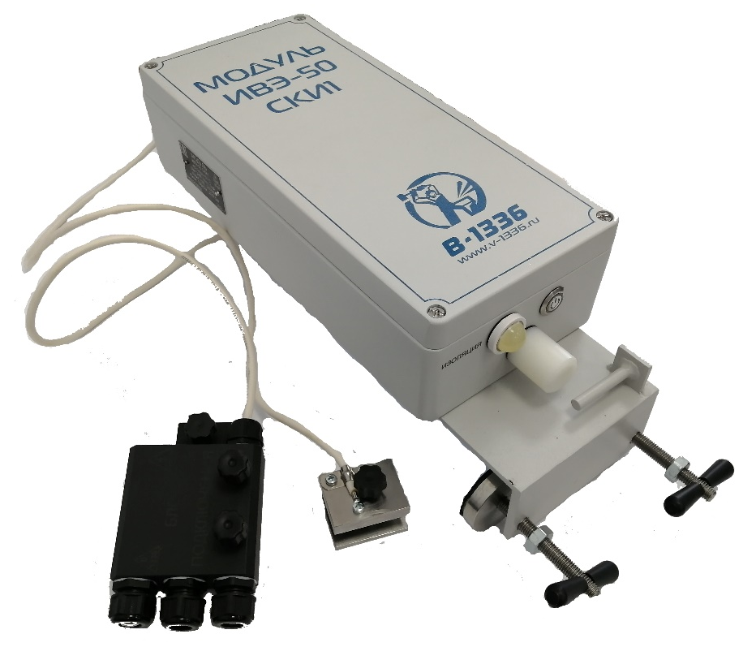
6
5
4
3
3
2
1

1.6. Индикация
На корпусе модуля располагаются три индикатора предназначены для визуального контроля функционирования модуля и обозначаются: «АКБ», «УР.СИГН», «ИЗОЛЯЦИЯ» .
Возможный цвет: выключен(-), желтый(Ж), голубой(Г), зеленый (З), красный(К),.
Возможный режим: выключен (ВЫКЛ), включен постоянно (ВКЛ), 1 импульс (1ИМП), 2 импульса (2ИМП), 3 импульса (3ИМП), 4 импульса (4ИМП), меандр (М).
Режимы индикаторов приведены в таблицах 2 - 4:

Таблица 2 – Режимы индикатора «АКБ»
Индикатор | Цвет | Режим | Зарядка | Описание
АКБ | О | 3ИМП | Нет | Уровень заряда АКБ 70 - 100%
 | О | 2ИМП |  | Уровень заряда АКБ 40 - 70%
 | О | 1ИМП |  | Уровень заряда АКБ 10 - 40%
 | - | ВЫКЛ |  | Уровень заряда АКБ < 10%
 | О | М | Да | Уровень заряда АКБ 90 - 100%
 | О | 3ИМП |  | Уровень заряда АКБ 60 - 90%
 | О | 2ИМП |  | Уровень заряда АКБ 30 – 60%
 | О | 1ИМП |  | Уровень заряда АКБ < 30%

Таблица 3 – Режимы индикатора «УР.СИГН»
Индикатор | Цвет | Режим | Описание
УР.СИГН | Г | 3ИМП | Уровень сигнала с УДБ -0…-60 дБм
 | Г | 2ИМП | Уровень сигнала с УДБ -60…-70 дБм
 | Г | 1ИМП | Уровень сигнала с УДБ -70…-80 дБм
 | Г | ВЫКЛ | Уровень сигнала с УДБ -80…-100 дБм

Таблица 4 – Режимы индикатора «ИЗОЛЯЦИЯ»
Индикатор | Цвет | Режим | Описание
ИЗОЛЯЦИЯ | З+Л | М | Выполняется измерение
 | З | ВКЛ | Значение параметра в норме
 | К | ВКЛ | Значение параметра менее нормы
 | - | ВЫКЛ | Ожидание команды на измерение

1.7. Пункты раздела «СКИ1» в приборе ИВЭ-50
Описание функций разделов в меню прибора ИВЭ-50 в разделе «СКИ1»:

- Измерение – служит для запуска измерения сопротивления.
- Интервал, СПО – установка количества операций СПО между измерениями.
- Режим измерения: – установка режима работы модуля СКИ1, (по ум. Т).
- T – измерение проводится в течении времени, установленном в разделе «Время измерения».
- R – измерение проводится до попадания в 5 процентный коридор сопротивления, но не более времени, установленном в разделе «Время измерения».
- ПрR - измерение проводится до достижения значения сопротивления, установленном в разделе «Предел сопротивления», но не более времени, установленном в разделе «Время измерения».
- Изм. напряжение, В – установка выходного напряжение в измерительной цепи, в диапазоне 50…2500В, (по ум. 500 В).
- Предел сопротивления, кОм – установка значения сопротивления, результат измерения выше которого считается нормой, ниже аварией, (по ум. 5МОм).
- Время измерения, мин – установка времени проведения измерения, в диапазоне 1…10 мин, шаг 1 мин (по ум. 1мин).
- Сирена, с:
- До – установка задержки измерения и продолжительности звукового сигнала перед измерением, (по ум. 0 сек). При установки нулевого значения замер начинается моментально.
- После – установка продолжительности звукового сигнала после измерением, (по ум. 0 сек).

- Серийный номер мегаомметра – серийный номер мегаомметра установленного в модуле СКИ1.
- Год мегаомметра – год производства мегаомметра установленного в модуле СКИ1.
- Заряд аккумулятора, % – уровень заряда аккумулятора, установленного в модуле СКИ1.
- Уровень сигнала, % – уровень сигнала связи между УДБ и модулем СКИ1.

2. Использование по назначению

2.1. Меры безопасности
2.1.1. К эксплуатации модуля допускаются лица, ознакомившиеся с руководством по эксплуатации, а также прошедшие инструктаж по технике безопасности.
2.1.2. В процессе эксплуатации необходимо руководствоваться требованиями:
- Правил безопасности в нефтяной и газовой промышленности. 2020;
- ГОСТ 31610.11-2014 Электрооборудование взрывозащищенное с видом взрывозащиты "Искробезопасная электрическая цепь".;
- Правил устройств электроустановок ПУЭ, (Глава 7.3 "Электроустановки во взрывоопасных зонах"). Издание седьмое, 2020;
- Правил технической эксплуатации электроустановок потребителей (ПТЭЭП) 2020 г
2.1.3. Для защиты от поражения электрическим током все ремонтные работы и профилактическое обслуживание проводить при отключенном питании.
2.1.4. Устройство соответствует «Правилам устройства электроустановок», ТКП 339-2011, ТКП 181-2009, ТКП 427-2012, а также требованиям ГОСТ 12.1.004 и ГОСТ 12.2.007.0.
По способу защиты от поражения электрическим током согласно требованиям ГОСТ 12.2.007.0 устройство соответствует классу I.
2.1.5. Проверку работоспособности, монтаж и подключение устройства перед началом его эксплуатации, а также обслуживание изделия в процессе эксплуатации допускаются лица, изучившие настоящее руководство по эксплуатации и имеющие допуск к работе с аппаратурой, функционирующей под напряжением 3000 В.
2.1.6. При проведении работ, связанных с подготовкой устройства к работе, а также при монтаже и подключении его к применяемому оборудованию, необходимо соблюдать общие правила пожарной и электробезопасности.
2.1.7. При эксплуатации устройства внутри элемента коммутационного и на жилах контролируемого кабеля присутствует опасное для жизни измерительное напряжение постоянного тока величиной до 2500 В. При эксплуатации устройства (при его включении, выключении либо отсоединении контролируемого кабеля) необходимо пользоваться электроизолирующими перчатками.
2.1.8. Перед любыми действиями с устройством, его необходимо отключить, переведя тумблер питания в положение «ОТКЛ» и дождаться снятия остаточного потенциала с контролируемой электрической цепи в течение не менее 10 сек, индикатор «ИЗОЛЯЦИЯ» перейдет в состояние «ВЫКЛ».
2.1.9. В процессе эксплуатации устройства необходимо следить за состоянием изоляции его внешнего присоединительного кабеля, исправностью разъемных частей, а также за состоянием контактных поверхностей, не допускать их окисление, масляные загрязнения и т.п.
2.1.10. При эксплуатации устройства применительно к нему и используемому совместно с ним технологическому оборудованию должны выполняться организационно-технические мероприятия по обеспечению пожарной безопасности в соответствии с ГОСТ 12.1.004-91 и «Правилами безопасности в нефтедобывающей промышленности».
2.1.11. Не допускается использовать приборы в случае механического повреждения и загрязнения изоляции гнезд измерительных и комплекта шнуров.
Не допускается работать с неисправными, поврежденным и не поверенными мегаомметрами и нарушать порядок работы с ним.

2.2. Подготовка к работе
2.2.1. Перед включением устройства проверьте целостность корпуса и соединительных проводов, соединяющих устройство и элементы коммутации. Внимание! При мигании светового индикатора «ИЗОЛЯЦИЯ», внутри блока подключения (БП) жил присутствует опасное для жизни измерительное напряжение.
2.2.2. Перед монтажом устройства на рабочий барабан необходимо проверить его связь с прибором и степень заряда аккумуляторной батареи.
2.2.3. Включите устройство. Индикаторы «АКБ» и «УР.СИГН» миганием отобразят уровень заряда аккумулятора и уровень сигнала с прибором. Если напряжение на аккумуляторе менее 10.8В прозвучит звуковой сигнал 2 раза.
2.2.4. С целью поддержания устройства в постоянной готовности к работе, рекомендуется перед началом работ заряжать встроенные аккумулятор не менее пяти часов.
2.2.5. Внимание! При падении напряжения на аккумуляторе менее 10.8В модуль СКИ1 перестает проводить измерения сопротивления изоляции.

2.3. Монтаж
2.3.1. Включите устройство. Проверьте его связь с прибором и степень заряда аккумуляторной батареи.
2.3.2. Смонтируйте устройство на швеллере рабочего барабана, находящемся вблизи вывода погружного кабеля (см. рисунок 2). Размещение устройства осуществляйте так, чтобы соединительный провод, соединяющий устройство и элемент коммутационный по возможности не касался тела барабана при его вращении.
2.3.3. Для установки устройства в барабан необходимо выкрутить прижимные винты 1 (рис. 3). Необходимо установить устройство с кронштейном на спицу(швеллер) катушки согласно Рисунку 3, так чтобы фиксирующая пластина 2 (рис. 3) зафиксировалась на спице(швеллере). Затем закрутить прижимные винты 1 до упора и поджать страховочными гайками 3 (рис. 3). Не прикладывайте чрезмерных усилий к резьбовому наконечнику крепления.

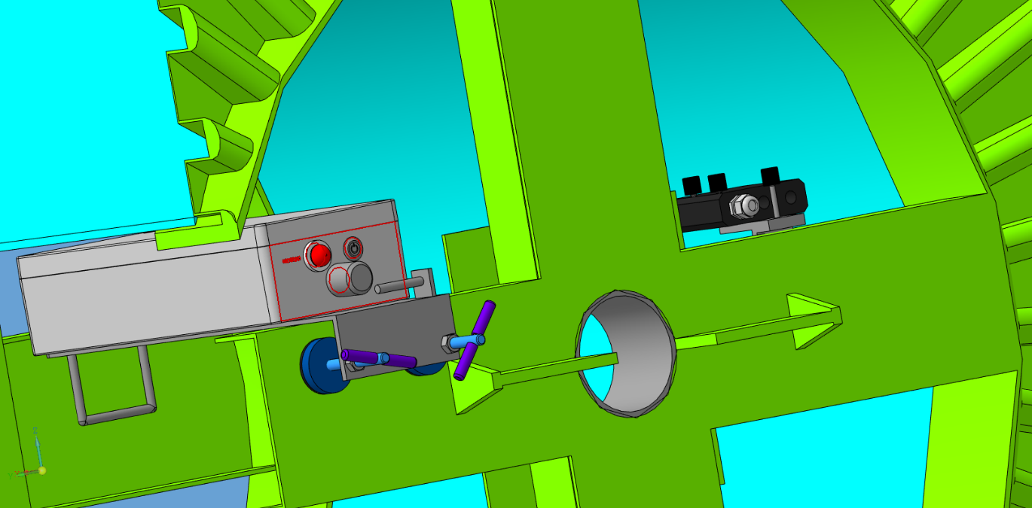
Рис.2. Крепление устройства на барабане
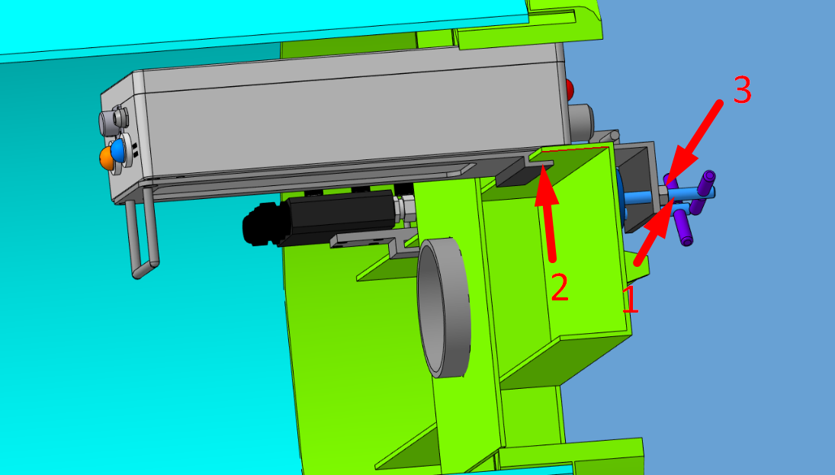
Рис.3. Монтаж устройства

2.3.4. Подготовьте токоведущие жилы погружного кабеля для его подключения к устройству (см. рисунок 4). Для этого необходимо удалить броневую оплетку не менее чем на 250 мм от его окончания, после чего очистить от полимерной изоляции конец одной из освободившихся жил на расстояние 70±5 мм. При наличии загрязнений либо следов окисления на поверхности токоведущих жил – выполнить их механическую зачистку, после чего протереть чистой ветошью.

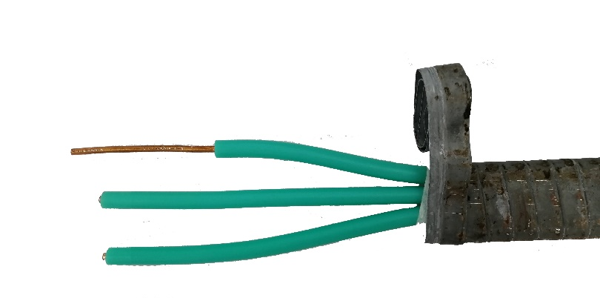

Рис.4. Подготовка кабеля для подключения к БП жил кабеля КППБ.

2.3.5. Вставьте токоведущие жилы в контактные отверстия блока подключения (БП), выполните их надежное закрепление с помощью вводов и прижимных винтов (см. рисунок 5). Крепление кабеля КППБ 1336.741424.027 зафиксируйте на броне кабеля КППБ (см. рисунок 6).

Рис.5. Подключение кабеля к БП.

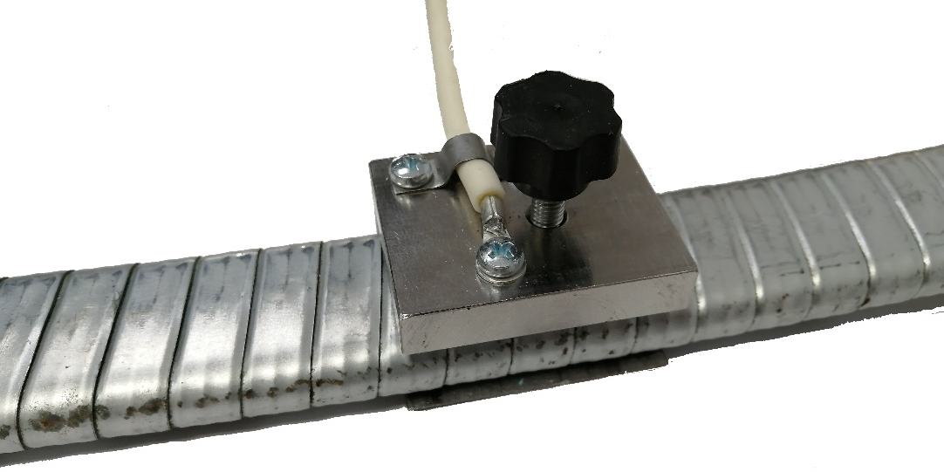
Рис.6. Крепление кабеля КППБ.

2.4. Измерение сопротивления
Режим «Измерение сопротивления» предназначен для измерений сопротивления. В процессе измерений проводится проверка наличия постороннего напряжения. Результат, единицы измерения и измерительное напряжение, при котором были произведены измерения, выводятся в меню прибора.
В приборе в разделе «Мегаомметр» необходимо установить параметры такие как «Измерительное напряжение», «Предел сопротивления», «Время измерения», выбрать режим измерения. Если необходимо задать интервал измерения, то необходимо установить «Интервал, СПО». См. пункт 1.7
В пункте «Мегаомметр» запуск процесса измерения производится нажатием кнопки «Измерение». Процесс измерения сопровождается миганием индикатора «ИЗОЛЯЦИЯ» красным и зеленым цветами. Полученное значение сравнивается с установленным предельным сопротивление. Окончание измерения сигнализирует индикатор «ИЗОЛЯЦИЯ» красным либо зеленым цветом. Предельное сопротивление устанавливается в пункте «Предел сопротивления». Результаты измерения выводятся в меню прибора.
Параметры «Сирена, с» устанавливаются при необходимости срабатывания звуковой индикации до измерения и после(когда произойдет разряд измеряемого сопротивления до 40В.)

2.5. Зарядка аккумуляторной батареи
Для зарядки встроенного аккумулятора включите устройство, затем подключите к разъему зарядки блок питания БПС24.15 с выходным напряжением 24В. Для зарядки аккумулятора необходимо включить модуль СКИ1.
Зарядка аккумулятора должна производиться при температуре окружающей среды в пределах 5…35 ºС и относительной влажности до 90 % при температуре 20 ºС. После нахождения устройства при отрицательных температурах, перед зарядкой аккумулятора, необходимо его выдержать в нормальных климатических условиях не менее 5 часов.
Внимание! При длительном хранении устройства с разряженным аккумулятором возможна потеря его емкости или выход из строя.

3. Техническое обслуживание и ремонт изделия
3.1 Техническое обслуживание проводится с целью обеспечения бесперебойной работы устройства, поддержания эксплуатационной надежности и повышения эффективности использования изделия в течение всего срока службы.
3.2. К техническому обслуживанию устройства допускаются обученные лица из числа бригад капитального или подземного ремонта скважин, ознакомленные с настоящим РЭ.
3.3. При техническом обслуживании необходимо соблюдать требования правил безопасности в соответствии с п. 2.1
3.4. Техническое обслуживание сводится к следующим видам:
- текущее;
- плановое.
3.5. Текущее техническое обслуживание предполагает выполнение п. 2.2. При необходимости необходимо удалить с поверхности следы загрязнений, коррозию контактных и рабочих поверхностей, зарядить встроенный аккумулятор. Визуально проверить состояние соединительного провода, целостность его изоляции и надежность крепления в гермовводе. Проверить состояние резьбового соединения крепежного механизма, при необходимости смазать его смазкой Циатим-201.
3.6. Плановое техническое обслуживание проводится не реже одного раза в год. Дополнительно проверяется состояние маркировок, покрытий, затяжки винтовых соединений. О результатах проведения планового обслуживания делается отметка в паспорте.
3.7. Текущий ремонт устройства осуществляется специализированными ремонтными предприятиями или заводом-изготовителем.

4. Транспортирование и хранение
4.1. Упакованное устройство может транспортироваться любым крытым видом транспорта.
4.2. Транспортирование железнодорожным транспортом должно производиться крытым подвижным составом в соответствии с "Правилами перевозок грузов", МПС РФ. Расстановку и крепление грузовых мест следует производить в соответствии с нормами и требованиями действующих "Технических условий погрузки и крепления грузов" МПС РФ.
4.3. Транспортирование автомобильным транспортом должно производиться в соответствии с "Правилами перевозок грузов автомобильным транспортом", утвержденными Министерством автомобильного транспорта РФ.
4.4. Транспортирование воздушным транспортом должно производиться в соответствии с "Руководством по грузовым перевозкам на внутренних воздушных линиях ", утвержденным Министерством гражданской авиации РФ.
4.5. Транспортирование речным транспортом производится в соответствии с Правилами перевозок грузов, утвержденными Министерством речного флота РФ.
4.6. Условия транспортирования Модуля в части воздействия механических факторов Л по ГОСТ 23216-78, в части воздействия климатических факторов 5 (ОЖ 4) по ГОСТ 15150-69.
4.7. Хранение модуля должно соответствовать условиям 1(Л) по ГОСТ 15150-69 при отсутствии коррозийной среды.
4.8. Хранение при температуре ниже 20 °С аккумуляторной батареи, установленной в приборе, требует зарядки аккумулятора каждые 3 месяца; при температуре (20…30) °С – каждые 2 месяца; хранение при температуре свыше 30 °С следует по возможности избегать, но при необходимости зарядку аккумуляторной батареи производить каждый месяц.

5. Поверка
5.1. В состав изделия входит мегаомметр. Первичная и периодическая поверки мегаомметров производятся органами государственной метрологической службы или аккредитованными метрологическими службами юридических лиц в установленном порядке.
5.2. Настоящий раздел устанавливает методы первичной и периодической поверки.
5.3. Поверка приборов, применяемых в сферах государственного метрологического контроля и надзора, должна производиться в соответствии с требованиями настоящей методики.
5.4. Межповерочный интервал – 2 года.

6. Утилизация
6.1. Утилизация приборов производится эксплуатирующей организацией согласно нормам и правилам, действующим на территории РФ.
6.2. После истечения срока службы мегаомметров или при возникновении неисправностей, не поддающихся устранению, эксплуатирующая организация принимает решение о выводе из эксплуатации мегаомметров (или его составных частей).
6.3. В состав мегаомметров не входят экологически опасные элементы.

В Н И М А Н И Е !!!
При монтаже и эксплуатации модуля не допускается попадание воды и грязи в соединительные разъемы, а также не допускаются механические повреждения корпуса изделия, соединительного провода и блока подключения (БП) жил кабеля КППБ.

ПРИЛОЖЕНИЕ А
Габаритные, установочные и присоединительные размеры устройства

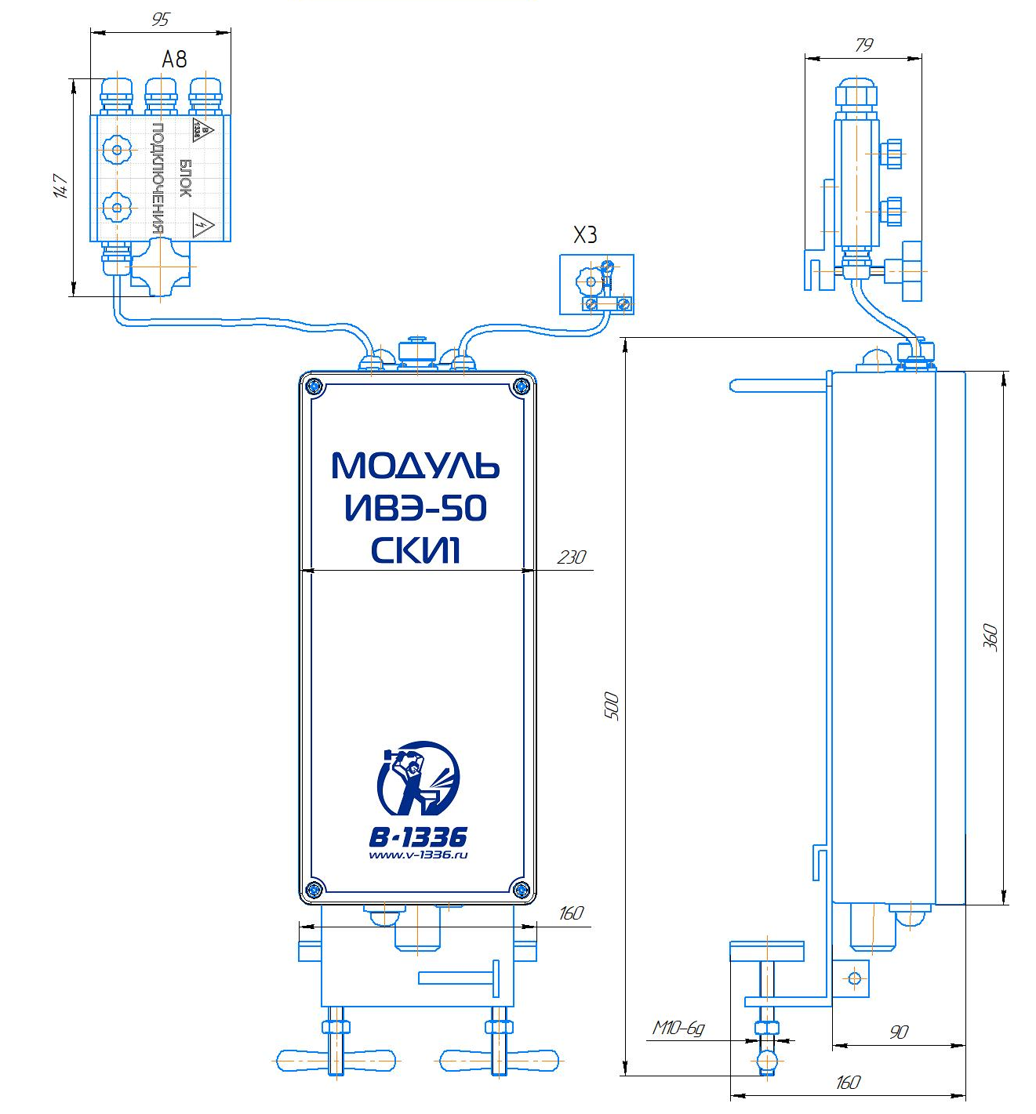

ПРИЛОЖЕНИЕ Б
Порядок проведения работ при эксплуатации «Модуля ИВЭ-50 СКИ1».

Все регламентные мероприятия по измерению сопротивления изоляции в процессе спуска ГНО в скважину должны проводиться в соответствии с руководящим документом.
Перед эксплуатацией «Модуля ИВЭ-50 СКИ1» необходимо внимательно ознакомиться с руководством по эксплуатации, с эксплуатационной документацией на совместно используемое с данным изделием оборудование, а также с правилами электробезопасности, распространяющимися на указанное оборудование.
1. Для допуска к работам с «Модулем ИВЭ-50 СКИ1» персонал должен пройти первичный инструктаж на рабочем месте.
2. Перед монтажом «Модуля ИВЭ-50 СКИ1» на рабочий барабан автовымотки необходимо проверить:
- целостность корпуса и соединительных проводов, соединяющего измерительную часть и элементы коммутации.
- связь с прибором ИВЭ-50 и степень заряда аккумуляторной батареи.
3. Провести монтаж «Модуль ИВЭ-50 СКИ1» на швеллере рабочего барабана автовымотки, находящемся вблизи вывода погружного кабеля.
4. Подготовить и закрепить токоведущие жилы погружного кабеля в контактные отверстия блока подключения. Подключить зажим «0» к броне кабеля.
5. Работа с прибором ИВЭ-50:
- в разделе «Измерительное напряжение» необходимо установить напряжение, указанное в паспортах на спускаемое ГНО в скважину, при котором будет происходить измерение сопротивлении изоляции электрической цепи «погружной кабель – погружной электро-двигатель (ПЭД) – система погружной телеметрии».
- в пункте «Измерение сопротивления» запуск процесса измерения производится нажатием на кнопку «Замер» с помощью клавиатуры прибора ИВЭ-50 или выносного пульта одновременным нажатием кнопок 2 и 3.
Перед началом процесса измерения звучит предупредительный сигнал. Процесс измерения сопровождается световой индикацией на «Модуле ИВЭ-50 СКИ1».
- Результат измерения выводится в пункте «Измерение сопротивления» и отображаются в течении 15 секунд.
6. Проводить измерения сопротивление изоляции электрической цепи «погружной кабель – погружной электро-двигатель (ПЭД) – система погружной телеметрии» в процессе спуска ГНО в скважину через интервалы, указанные в плане-заказе на производство ТКРС.
7. После окончания спуска ГНО в скважину провести демонтаж «Модуля ИВЭ-50 СКИ1» с швеллера рабочего барабана автовымотки.

